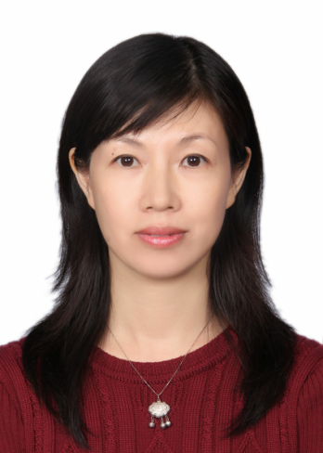
尙巾斌，副教授，上海外国语大学英语语言文学博士，硕士生导师。主要从事生态语言学、语言哲学和教育语言学研究。

